„Dodávky drogistického zboží, čisticích prostředků a obalového materiálu II.“
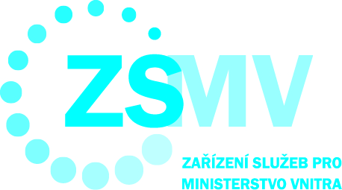

Příloha č. 2 ke Smlouvě

SEZNAM OPRÁVNĚNÝCH OSOB

- Oprávněné osoby Kupující

Odběrné místo | Jméno | Telefon/mobil | E-mail
Odbor ostrahy a úklidu | Helgertová Zuzana
Odbor ostrahy a úklidu | Šimáková Petra
Odbor ostrahy a úklidu | Pup Vladimír
Odbor autodopravy | Jaroslav Bartoš
Odbor autodopravy | Hana Šneiberková
Oddělení nákupu a zásobování | Tomáš Hamták
Oddělení nákupu a zásobování | Viktor Michalík
Odbor servisu vozidel | Jan Žouželka
Odbor servisu vozidel | Rudolf Bittner
Hotel Vltava | Jana Pösingerová
Hotel Vltava | Klára Chovancová
Hotel Solenice | Yvona Melicharová
Hotel Solenice | Eva Novotná
Hotel Solenice | František Kaňka
Spiritka | Eva Uličná
Spiritka | Miroslav Vorlík
Spiritka | Šelongová Monika
Hotel Janošík | Jiřina Chocholová
Hotel Janošík | Erika Cieslarová
Hotel Janošík | Bc. Stanislav Herman
Lovecká chata Na Tokáni | Ing. Marcela Pernicová
Lovecká chata Na Tokáni | Josef Kucharovic
LD Hubert | Zuzana Peňázová
LD Hubert | Ludmila Blahová
LD Tosca | Martin Mautner
LD Tosca | Martina Toršová
LD Luna | Dagmar Douchová
LD Luna, LD Mercur | Bc. Jan Parýzek
LD Mercur | Bc. Monika Gossányi
Hotel Šumava | Ing. Eva Haselbergerová
Hotel Šumava | Nataša Círková, MBA
Hotel Šumava | Renata Svobodová
Odbor stravování | Petr Novák
Odbor stravování | Ing. Michaela Vízková

- Oprávněné osoby Prodávající
Jméno | Funkce | Telefon/mobil | E-mail
Ing. Soňa Stražáková

